Как Европа устремилась на бойню
(К 100-летию начала Первой мировой войны)

Первой жертвой той войны, которую позже назовут мировой, считается наследник австрийского престола Франц Фердинанд. Именно прибывшего на маневры в Сараево эрцгерцога сразил 28 июня 1914 года выстрел из автоматического писто- лета Браунинга, который вложила в руку сербского террориста Гаврилы Принципа тайная организация «Млада Босна». Сараевское убийство. Убийство века! Кто же не знает о нём?

Чёрная рука убийцы
Но забытая всеми нами правда заключается в том, что не Франц Фердинанд был убит первым. На 15 минут раньше него умерла зрелая красивая женщина вместе с неродившимся ребёнком, которого она носила под сердцем. Эрцгерцог прибыл в Сараево с супругой. Графине Софии Хотек тогда исполнилось 46. У них уже было трое детей. Но жена наследника австрийского трона снова была беременна. Буквально на первых месяцах, посторонние даже не замечали ничего. Это был бы их последний ребёнок.
За 14 лет брака августейшая чета не утратила свежести чувств и практически не расставалась. София не покинула Франца Фердинанда в Сараево даже после того, как какой-то негодяй швырнул в их автомобиль гранату. Впоследствии выяснилось, что это был коллега Принципа по покушению Неделько Чабринович.
Графиня была храброй женщиной, как и эрцгерцог. Принцы не имеют права от- ступать перед смертельной опасностью. Вместо того чтобы тут же покинуть про- клятый город, Франц Фердинанд произнёс заранее заготовленную речь в ратуше и решил отправиться в госпиталь, чтобы проведать раненых Чабриновичем местных жителей и офицеров своей свиты. Феодальный кодекс чести не давал ему возможности поступить иначе.
Возле Латинского моста через реку с ласкающим слух названием Милицка ав- томобиль притормозил: водитель перепутал улицы. Выскочивший невесть откуда темноволосый молодой человек лет 20 дважды выстрелил из маленького укладистого пистолета. Первая пуля – эрцгерцогу в шею. Вторая – в его жену. Прямо в живот, туго стянутый по тогдашней моде корсетом.
София мгновенно потеряла сознание. Всю дорогу Франц Фердинанд стремился подбодрить её: «Софи! Не умирай! Ради наших детей!» Но когда понял, что она не дышит, затих. Кровь, струящаяся из пробитой вены, заливала грудь тонкого голу- бого мундира. Последними словами эрцгерцога были: «Это ничего... Ничего...» Наследник великой империи Габсбургов даже в минуту смерти старался сохранить достоинство. А в это время толпа избивала Гаврилу Принципа, без жалости ломала ему руку.
До конца все тайные мотивы убийства эрцгерцога так и остались не раскрыты- ми. Считается, что за «Младой Босной» стояло общество «Чёрная рука» началь- ника сербской разведки полковника Драгутина Димитриевича по кличке Апис. Но полковник сам погиб в 1917 году. Его расстреляли по приказу сербского королевича Александра, обвинив предварительно в государственной измене.
Действовал ли Апис самостоятельно, организовывая убийство Франца Фердинанда? Или выполнял приказание наследника сербского трона? Заметал ли Александр следы, убирая бесстрашного Аписа, или просто до смерти боялся его решительности и неуправляемости?
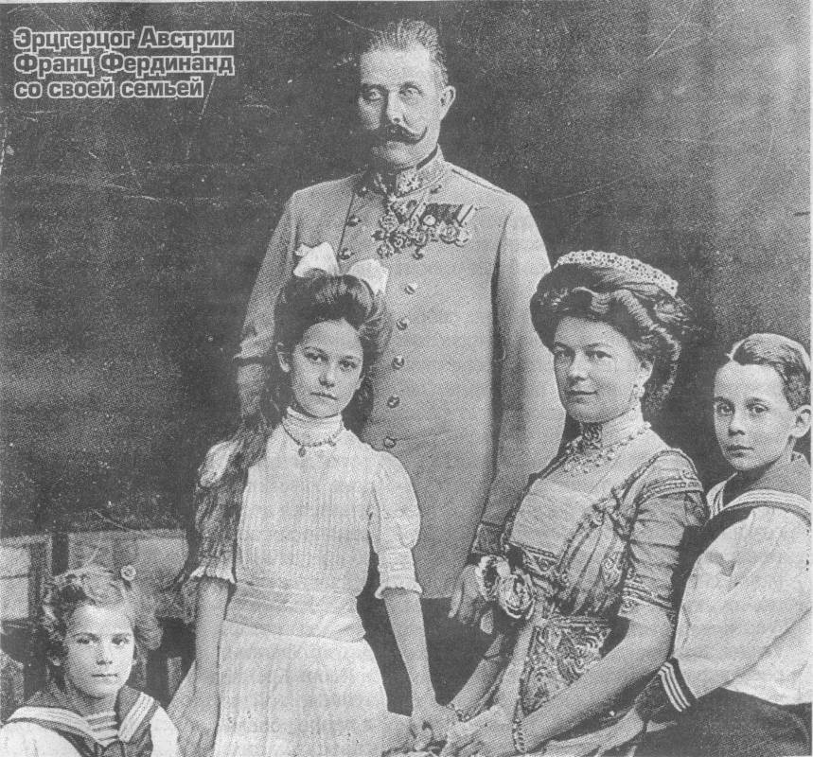

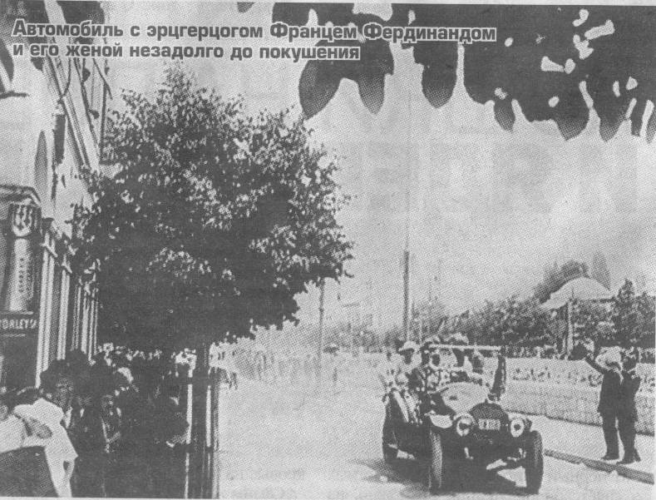

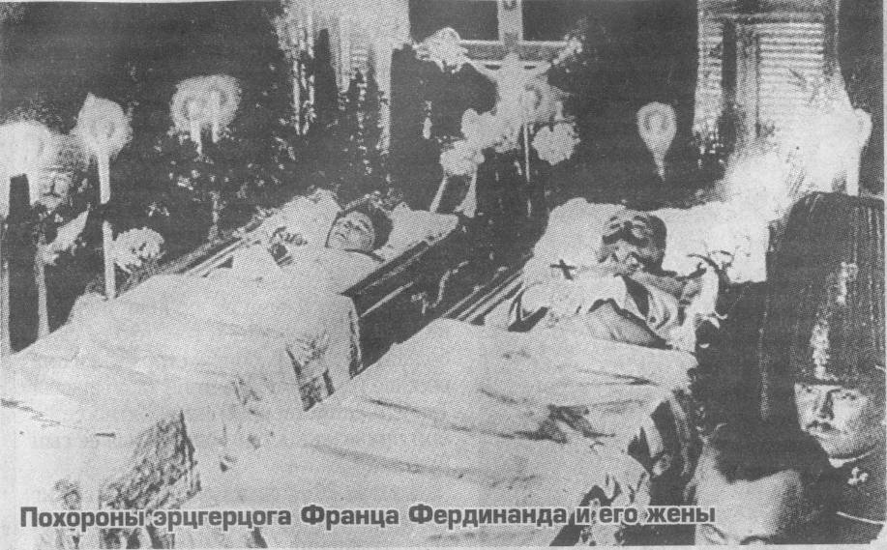

Теперь этого никто никогда не раскроет. Ведь и сам Александр погибнет от пули террориста ровно через 20 лет после Франца Фердинанда. Он точно так же будет ехать в открытом автомобиле. Только не с супругой, а с французским министром иностранных дел в Марселе. Обоих срежут пули выскочившего из толпы террориста. Как и Гавриле Принципу, убийце короля и министра не удастся уйти. Следствие выяснит его имя – македонец Владо Черноземский, действовавший по заказу хорватской террористической организации усташей. Круг замкнётся. Мрак тайны сгустится.

Сербские свиньи
Есть такое выражение – «рыльце в пушку». В деле убийства Франца Ферди- нанда рыльце в пушку у сербских свиней. Нет, не у Аписа и Гаврилы Принципа, а у самых обычных поросят с розовыми пятачками, выращиванием которых славилась Сербия. Напряжённый бюджет маленького, но гордого балканского государства держался в основном за счёт экспорта свинины в Австро-Венгрию.
Сербы не любили Австрию. Они любили Россию. Но торговать приходилось в основном с австрийцами, так как России их свинина была не нужна – там хватало своей, хрюкающей в каждом селе. Экономические интересы входили в непримиримые противоречия с душевными привязанностями.
Продав свинину австрийцам, Белград тут же закупал у них оружие, производимое на чешских заводах концерна «Шкода». Чехия входила в состав Австро-Венгрии. Графиня Хотек была чешкой. Наследник австрийского престола Франц Фердинанд предпочитал жить в своём чешском замке в Конопиште. Он же являлся одним из основных акционеров концерна «Шкода».
Вопреки взаимной нелюбви, две страны объединял бизнес. Сербская свинина в обмен на австрийское оружие с чешских заводов – и прибыль в карман Франца Фердинанда. Но незадолго до Первой мировой сербы решили закупить пушки у французов – ничуть не хуже, чем «Шкода», их делала фирма «Шнейдер-Крезо».
Франц Фердинанд рассвирепел от такого вероломства и, используя своё неофициальное влияние, как наследник престола добился запрета на импорт поросят из Сербии. Тогда-то Апис и его подручные якобы и стали закупать через подставных лиц бельгийские браунинги, чтобы вооружить ими Гаврилу Принципа и его друзей.
У этой весёлой версии, широко известной на Западе, есть только одно «но». Вообще-то сербам было безразлично, кого убивать из австрийских чиновников, независимо от того, прекращает имперская Вена ввозить их свинину или нет. Они стреляли в них задолго до рокового дня 28 июня. Летом 1910-го сербский студент Богдан Жераич выпустил пять пуль в губернатора Боснии генерала Верешанина, после чего застрелился сам. Потом «Млада Босна» запланировала убийство наследника Верешанина на посту губернатора – генерала Потиорека.
Сербов интересовал не так рынок свинины, как сама Босния, аннексированная Австрией в 1908 году. БОльшую половину населения её составляли тогда этниче- ские сербы. Мечта о великом королевстве южных славян была национальной идеей сербской военной элиты. Смена поставщика оружия с Австрии на Францию лишний раз доказывала, что Белград собирается воевать против Вены и не хочет зависеть от неё в военном отношении. Главный расчёт таких решительных и беспощадных молодых людей, как Апис и королевич Александр, состоял в том, что в войну против австрияков вступит Россия. Ведь Сербия оставалась единственным значимым союзником Петербурга на Балканах. Терять его хмурой северной империи, где испытывали явные симпатии к южным православным «братушкам», явно не хотелось.
Но самое парадоксальное в этой истории то, что Франц Фердинанд, чья траги- ческая гибель запустила маховик мирового конфликта, был убеждённым другом России.
Внешнеполитические идеалы эрцгерцога тяготели к эпохе Священного союза, когда Вена, Петербург и Берлин, победившие Наполеона, пресекали любые попытки развязывания новой общеевропейской войны на континенте. Франц Фердинанд любил охотиться вместе с германским кайзером Вильгельмом. Стены его бывшего замка в Конопиште до сих пор украшают сотни рогов оленей и косуль, которые отстреляла эта парочка закадычных приятелей. Но превращать своих подданных и себя вместе с ними в дичь для новой большой войны наследник старого Франца Иосифа, досиживавшего последние годы на троне, явно не желал. «Мне когда-нибудь придётся отвечать за ошибки, совершённые теперь», – любил повторять он.
Женатый на чешке, Франц Фердинанд не мог не любить славян. Любовь к женщине непременно переходит и на её соплеменников. Во внутренней политике он считал необходимым преобразование двуединой Австро-Венгрии в триединую монархию. Кроме австрийской и венгерской частей империи эрцгерцог считал необходимым выделить ещё и славянский сегмент, прежде всего Чешское королевство. Если правитель Австро-Венгрии коронуется в Вене как император, а в Будапеште как король Венгрии, почему бы ему не возлагать на себя ещё и корону святого Вацлава в Праге?
Большую часть населения монархии составляли различные славянские народы: хорваты, русины, сербы, словенцы... Но они были поделены между двумя имперскими нациями – австрийцами и венграми – и не чувствовали себя равноправными гражданами Дунайской монархии. Реформа Франца Фердинанда должна была исправить эту несправедливость. О ней много говорили. А так как престарелому императору Францу Иосифу исполнилось уже 84 года, не оставалось никаких сомнений, что срок восшествия Франца Фердинанда на престол приближается с каждым днём. Но тогда можно было поставить крест на мечтах Сербского королевства оторвать славянские провинции Австро-Венгрии и создать из них собственное федеративное государство под главенством Белграда.

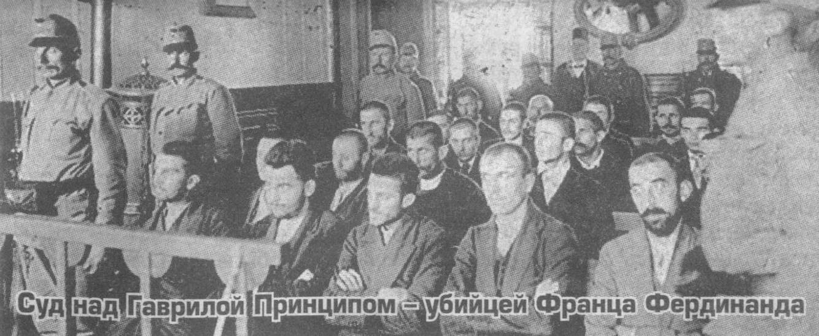
Объединёнными усилиями
Пока тела убитого эрцгерцога и его супруги совершали последнее путешествие в Триест на борту новенького дредноута, в Европе разгорался Июльский кризис. Дипломаты великих держав, тоже объединёнными усилиями, делали всё, чтобы то ли предотвратить, то ли, наоборот, разжечь костёр большой войны, которой континент не знал с тех времён, когда Наполеона удалось загнать на остров Святой Елены.
Почти 100 лет Европа жила в относительном мире, ограничиваясь локальными конфликтами – Крымской, Франко-прусской или Русско-турецкой войнами. Противостояние конкурирующих империалистических государств было перенесено в колонии – Азию и Африку. Туда сбрасывали избыток «лишних» белых людей, которым предоставлялось почётное право покорять различные туземные племена, умирая от лихорадки или отравленной стрелы. Скучающий лермонтовский Печорин покорял Кавказ, молодой Черчилль воевал в Судане. А один из будущих героев Первой мировой – германский гимназист Эрнст Юнгер ровно за год до её начала, вместо того чтобы сдавать экзамены, сбежал во Францию и поступил в Иностранный легион. Добропорядочному любящему отцу пришлось возвращать его за парту, используя свои связи в дипломатических кругах. Но Юнгер, который впоследствии прославится автобиографической книгой «В стальных грозах», ещё не догадывался, что завербовался в армию к тем, с кем будет воевать долгих четыре года как немецкий лейте- нант. Мир жил предчувствием взрыва. На арену истории готовилось выйти молодое активное поколение будущих коммунистов и нацистов. Куда, кроме войны, можно было сбросить эту накопившуюся за целый век энергию неразумной молодости, подсознательно стремившейся к смерти? Та же сила, что гнала Эрнста Юнгера во французский Иностранный легион, нажимала на курок браунинга Гаврилы Принципа.
Тем не менее это был далеко не первый кризис, суливший общеевропейскую катастрофу. За два десятилетия до её начала Европа несколько раз ощетинивалась штыками армий. Но дипломатические ноты сбивали воинственный пыл с задорных носов молодых офицеров. Когда всё уже закончится, 10 млн трупов давно остынут, в Советском Союзе выйдет книга А. А. Могилевича и М. Э. Айрапетяна «На путях к мировой войне 1914-1918 гг.». Она появится в 1940 году и останется незамеченной. Европа уже целый год снова будет воевать. До исследований ли военных историков, когда танки Гудериана колесят по Франции?
Между тем книга получилась отличная. До сих пор это наиболее объёмное исследование истоков схватки, обернувшейся крушением трёх империй: Российской, Германской и Австро-Венгерской. Агадирский кризис 1911 года, когда германская канонерка «Пантера» вошла в Марокко, где уже хозяйничали французы, Итало-турецкая война в том же году, первая Балканская в 1912-м, вторая Балканская годом позже – все эти конфликты грозили перерасти в мировую войну. Но не случилось.

Никто не хочет воевать
А теперь всё было по-другому. Дремлющие прежде демоны войны словно подталкивали всех участников к последней решающей битве. Через неделю после убийства эрцгерцога австрийский посол в Берлине граф Сегени встретился с императором Вильгельмом. В Вене колебались: глава генштаба Конрад фон Гетцендорф был за немедленную войну с Сербией, премьер-министр Тиса – против. Старик Франц Иосиф не говорил ни да, ни нет. Решено было запросить мнение главного союзника. «С выступлением против Сербии не мешкать!» – выпалил Вильгельм.
На его мнение давили экспертные оценки собственного Генштаба. Немцы были уверены, что через год-два Россия полностью завершит перевооружение, достроив семь линкоров и стратегические линии железных дорог, которые увеличат маневренность её армии. Тогда схватка с восточным гигантом станет бесперспективной для немцев. А сегодня русские побоятся вступиться за сербов, выдохшихся в двух только что закончившихся Балканских войнах. Маленькое славянское королевство можно брать чуть ли не голыми руками.
«Россия сейчас к войне не готова, – писал в начале июля министр иностранных дел Германии фон Ягов своему послу в Лондоне князю Лихновскому. – Франция и Англия тоже не хотят сейчас войны. Через несколько лет, по всем компетентным предположениям, Россия уже будет боеспособна. Тогда она задавит нас своим количеством солдат; её Балтийский флот и стратегические железные дороги уже будут построены. Наша же группа между тем всё более слабеет. В России это хорошо знают и поэтому, безусловно, хотят ещё на несколько лет покоя».
Австрийцы ничего не знали ни о глубоко засекреченной «Чёрной руке», опутав- шей сербские спецслужбы и политиков, ни о её филиале «Млада Босна». В Вене полагали, что организатор покушения на Франца Фердинанда – другая экстремистская организация, «Народная оборона». На неё и решено было обрушиться в официальном ультиматуме Австрии Белграду. 10 пунктов этого документа были составлены так же хитро, как 10 Божьих заповедей. Даже праведник обязательно попадётся за нарушение хотя бы одной из них. А ведь Сербия не была праведницей.
Официальная Вена требовала запретить все сербские газеты, пропагандирующие ненависть к Австро-Венгрии, закрыть общество «Народная оборона», исключить антиавстрийскую пропаганду из школьной программы, уволить со службы всех чиновников и офицеров, проповедующих австрофобию, сотрудничать с властями Австрии в подавлении движений, направленных на раскол двуединой империи, арестовать двух офицеров, причастных к Сараевскому убийству, а также пограничников, которые помогли террористам пересечь границу.
Правительство королевича-регента Александра удовлетворило все пункты, кроме одного: Сербия категорически отказывалась допустить австрийских криминалистов к прямому участию в расследовании покушения на эрцгерцога. Ведь в этом случае стало бы ясно, что заказчиком преступления является сам королевич Александр. Услышав ответ сербов, Австрия не мешкая объявила мобилизацию. Было 25 июля 1914 года.

«На вас падёт проклятие народов»
Не обошлось без роковых обстоятельств, буквально оборвавших последние ниточки мира. В тот момент, когда июльский кризис только набирал обороты, неожиданно умер русский посол в Белграде Николай Гартвиг. Он считался творцом Балканского союза, разбившего Турцию в 1912 году, и пользовался огромным авторитетом у сербов. В его руках находились ключи от многих дипломатических интриг, опутавших бурлящий полуостров.
57-летний, ещё не старый Гартвиг внезапно скончался 10 июля после беседы с послом Австрии бароном Гизлем фон Гизленгеном. Официально от инфаркта. Но злые языки утверждали, что коварный австриец подсыпал русскому дипломату яд в чашку кофе. Если яда и не было, то разговор двух мастеров тайной дипломатии мог получиться далеко выходящим за рамки этикета. Возможно, Гизль поделился с Гартвигом информацией о том, что главной союзницей России на Балканах фактически правит террористическая группировка, отстреливающая наследников трона, как оленей. Или дал понять, что Берлин и Вена закусили удила и дело идёт к большой европейской войне. Как бы то ни было, сердце Гартвига не выдержало. Россия лишилась опытнейшего специалиста по балканской политике именно в тот момент, когда он был особенно нужен. Петербург остался без его информации и советов.
Россия решила вступиться за младшего сербского брата. Через два дня после объявления австрийской мобилизации Николай II отдал приказ поставить под ружьё четыре приграничных военных округа. Петербург только что покинул президент Франции Пуанкаре, находившийся там с официальным визитом. Между союзниками царило полное взаимопонимание.
Чудесное описание визита Раймона Пуанкаре в Петербург содержится в забы- том ныне автобиографическом романе советского писателя Леонида Соболева «Капитальный ремонт». Летом 1914-го Соболев ещё не знал, что станет крупным литературным чиновником в стране победившего пролетариата. Он был просто 12-летним кадетом: «Пристань качнулась: Раймон Пуанкаре вступил на неё всей тяжестью многомиллиардных займов, одолженных французскими банками российскому самодержавию и российскому капитализму. Хозяин приехал в свою большую нескладную деревню требовать отчёта от полупьяного старосты Романова Николая. «Марсельеза» гремела над всей столицей... Город ликовал в этот прекрасный день. Все высыпали на улицу. Трамваи не ходили. Магазины не торговали. Пекарни не пекли булок. Заводы не работали. Фабрики стояли. Около 200 тысяч рабочих были на улицах, не считая нарядных толп на набережной. Ликование было всеобщим. Подкидываемые в воздух восторженным населением, мелькали на солнце цилиндры, зонтики, флажки, цветы, камни, булыжники, нагайки, городовые, стёкла витрин, вывески. Не было возможности пробраться по улицам».
У богатой Франции, не знавшей, куда девать деньги, имелся свой интерес в будущей войне: она мечтала отобрать у Германии Эльзас и Лотарингию. Приезд Пуанкаре в Петербург пришёлся на 20-23 июля 1914 года. Через неделю после его отъезда Россия заявила о полной мобилизации. Никто не хотел останавливаться: ни австрийцы, ни русские, ни французы, ни немцы.
2 августа посол Германии в Петербурге граф Пурталес вручил ноту об объявле- нии войны русскому министру иностранных дел Сазонову. Уходя, Пурталес рас- плакался: «Мы защищаем нашу честь». И услышал в ответ: «На вас падёт прокля- тие народов». Ещё через день такую же ноту получили французы.
Тела Франца Фердинанда и графини Хотек фон Хотков унд Войнин (таково было её полное имя) уже месяц покоились в склепе родового замка Артштеттен в Нижней Австрии. 10 млн солдат, которые погибнут в Первой мировой, ждали впереди братские могилы.

Анатолий Горский.

